BỘ Y TẾ  ------- | CỘNG HÒA XÃ HỘI CHỦ NGHĨA VIỆT NAM  Độc lập - Tự do - Hạnh phúc  ---------------
Số: 2549/QĐ-BYT | Hà Nội, ngày 19 tháng 4 năm 2018

QUYẾT ĐỊNH
VỀ VIỆC BAN HÀNH TÀI LIỆU CHUYÊN MÔN “HƯỚNG DẪN CHẨN ĐOÁN VÀ ĐIỀU TRỊ UNG THƯ ĐẠI - TRỰC TRÀNG”
BỘ TRƯỞNG BỘ Y TẾ
Căn cứ Luật Khám bệnh, chữa bệnh năm 2009;
Căn cứ Nghị định số 75/2017/NĐ-CP ngày 20 tháng 6 năm 2017 của Chính phủ quy định chức năng, nhiệm vụ, quyền hạn và cơ cấu tổ chức của Bộ Y tế;
Theo đề nghị của Cục trưởng Cục Quản lý khám, chữa bệnh,
QUYẾT ĐỊNH:
Điều 1. Ban hành kèm theo Quyết định này tài liệu chuyên môn “Hướng dẫn chẩn đoán và điều trị ung thư đại - trực tràng”.
Điều 2. Tài liệu chuyên môn môn “Hướng dẫn chẩn đoán và điều trị ung thư đại - trực tràng” được áp dụng tại các cơ sở khám bệnh, chữa bệnh trong cả nước.
Điều 3. Quyết định này có hiệu lực kể từ ngày ký, ban hành.
Điều 4. Các ông, bà: Chánh Văn phòng Bộ, Chánh thanh tra Bộ, Tổng Cục trưởng, Cục trưởng và Vụ trưởng các Tổng cục, Cục, Vụ thuộc Bộ Y tế, Giám đốc Sở Y tế các tỉnh, thành phố trực thuộc trung ương, Giám đốc các Bệnh viện, Viện trực thuộc Bộ Y tế, Thủ trưởng Y tế các ngành chịu trách nhiệm thi hành Quyết định này./.

Nơi nhận:  - Như Điều 5;  - Bộ trưởng (để báo cáo);  - Các Thứ trưởng;  - Cổng thông tin điện tử Bộ Y tế; Website Cục KCB;  - Lưu: VT, KCB, PC. | KT. BỘ TRƯỞNG  THỨ TRƯỞNG  Nguyễn Viết Tiến

HƯỚNG DẪN
CHẨN ĐOÁN VÀ ĐIỀU TRỊ UNG THƯ ĐẠI - TRỰC TRÀNG
(Ban hành kèm theo Quyết định số 2549/QĐ-BYT ngày 19 tháng 4 năm 2018 của Bộ trưởng Bộ Y tế)
1. ĐẠI CƯƠNG
Ung thư đại - trực tràng là một trong những bệnh ung thư phổ biến trên thế giới. Theo thống kê năm 2012 của Globocan, ung thư đại trực tràng đứng thứ 3 về tỷ lệ mắc (10%) và thứ 4 về tỷ lệ tử vong (8,5%) do ung thư. Ở Mỹ, ung thư đại trực tràng đứng hàng thứ tư về tỷ lệ mắc và thứ 2 về tỷ lệ tử vong.
Tại Việt Nam, ung thư đại trực tràng nằm trong số 10 bệnh ung thư thường gặp, có xu hướng gia tăng. Tỷ lệ mắc chuẩn theo tuổi là 10,1/100.000 dân, đứng hàng thứ sáu trong các bệnh ung thư của cả 2 giới. Theo ghi nhận ung thư Hà Nội tỷ lệ mắc chuẩn theo tuổi là 7,5/100.000.
2. NGUYÊN NHÂN - CÁC YẾU TỐ NGUY CƠ
2.1. Yếu tố dinh dưỡng
- Ung thư đại - trực tràng liên quan chặt chẽ với chế độ ăn nhiều thịt, mỡ động vật, ít chất xơ, thiếu các Vitamin A, B, C, E, thiếu canxi.
- Thực phẩm có chứa benzopyren, nitrosamin.... có khả năng gây ung thư.
2.2. Các tổn thương tiền ung thư
- Viêm đại trực tràng chảy máu
- Bệnh Crohn
- Polyp đại trực tràng
2.3. Yếu tố di truyền: yếu tố di truyền có vai trò quan trọng trong sinh bệnh ung thư đại trực tràng, với gen sinh ung thư và các hội chứng di truyền:
- Hội chứng ung thư đại trực tràng di truyền không polyp (hội chứng Lynch)
- Bệnh đa polyp đại trực tràng gia đình (FAP)
- Hội chứng Peutz-Jeghers
- Hội chứng Gardner
3. CHẨN ĐOÁN
3.1. Lâm sàng
3.1.1. Triệu chứng cơ năng
- Rối loạn lưu thông ruột, táo bón hoặc ỉa chảy.
- Đi ngoài ra nhầy máu là triệu chứng hay gặp nhất.
- Đau bụng: u đại tràng phải đau kiểu Koernig, u dại tràng trái đau kiểu tắc ruột, u đại tràng sigma đau hạ vị kèm đi ngoài nhiều lần.
- Biến chứng của u như bán tắc, tắc ruột, thủng u gây viêm phúc mạc.
- Một số triệu chứng do di căn xa: tự sờ thấy hạch thượng đòn, chướng bụng.
3.1.2. Triệu chứng thực thể
- Khám bụng: có thể sờ thấy u qua thành bụng hoặc qua thăm khám trực tràng nếu u ở trực tràng, ống hậu môn. Bệnh nhân có thể tự sờ thấy u.
- Thăm trực tràng: có thể phát hiện khối u ở trực tràng thấp và trực tràng giữa.
- Khám toàn thân để phát hiện di căn gan, hạch ngoại vi, dịch cổ trướng, di căn buồng trứng ở phụ nữ, giúp đánh giá mức độ tiến triển bệnh.
3.1.3. Triệu chứng toàn thân
- Hạch thượng đòn (thường gặp bên trái)
- Thiếu máu
- Gầy sút: người bệnh có thể gầy sút 5-10kg trong vòng 2-4 tháng.
- Suy nhược: bệnh tiến triển lâu làm suy mòn.
3.2. Cận lâm sàng
3.2.1. Nội soi: Soi đại trực tràng ống mềm là phương pháp quan trọng để chẩn đoán ung thư đại trực tràng, cho biết vị trí, đặc điểm khối u và bẩm sinh thiết.
3.2.2. Chẩn đoán hình ảnh
- Chụp X-quang chụp bụng không chuẩn bị: được chỉ định trong cấp cứu hoặc khi có biến chứng tắc ruột hoặc thủng ruột.
- Chụp cắt lớp vi tính: đánh giá tổn thương u đại trực tràng và di căn xa. Vai trò tương tự như siêu âm nhưng độ nhạy cao hơn.
- Chụp cộng hưởng từ: có thể áp dụng trong chẩn đoán di căn gan và đánh giá tổn thương tại chỗ.
- Siêu âm: được sử dụng đánh giá tổn thương tại gan và toàn bộ ổ bụng, tuy nhiên độ nhạy không bằng chụp cắt lớp vi tính. Siêu âm qua nội trực tràng: là một phương pháp có giá trị để đánh giá mức xâm lấn ung thư trực tràng và di căn hạch mạc treo trực tràng.
3.2.3. Y học hạt nhân:
- Chụp hình phóng xạ khối u đặc hiệu (chụp hình miễn dịch phóng xạ- Radioimmunoscintigraphy: RIS). Sử dụng các kháng thể đơn dòng đánh dấu phóng xạ chụp SPECT giúp phát hiện u nguyên phát và tổn thương di căn.
- Chụp hình khối u theo nguyên tắc chuyển hóa (PET, PET/CT, PET/MRI) với F18-FDG phát hiện u nguyên phát, di căn hạch, di căn xa, giúp đánh giá chính xác giai đoạn bệnh, mô phỏng lập kế hoạch xạ trị (với ung thư trực tràng).
- Chụp xạ hình, SPECT xương với Tc99m-MDP giúp phát hiện tổn thương di căn xương
- Chụp xạ hình, SPECT gan với Tc99m-SC giúp phát hiện tổn thương di căn gan.
3.2.4. Xét nghiệm sinh hóa - huyết học
- Xét nghiệm CEA, CA 19-9, phối hợp với các phương pháp khác để theo dõi và chẩn đoán ung thư tái phát, di căn sau điều trị.
- Xét nghiệm huyết học và hóa sinh máu: đánh giá toàn trạng người bệnh.
3.2.5. Mô bệnh học
Ung thư đại tràng được phẫu thuật triệt căn, đánh giá giai đoạn mô bệnh học bao gồm:
- Độ mô học
- Giai đoạn T
- Số lượng hạch vét được và số hạch dương tính
- Diện cắt trên, diện cắt dưới và diện cắt xung quanh u
- Sự xâm lấn thần kinh mạch máu
- Sự xâm lấn mạch bạch huyết
- Nhân ung thư mạc treo ngoài hạch
- Đánh giá di căn hạch
- Số lượng hạch vét được tối thiểu 12 hạch để đảm bảo xếp loại giai đoạn chính xác.
- Sinh thiết hạch cửa nhằm phát hiện di căn hạch chính xác hơn nhờ kĩ thuật hóa mô miễn dịch được cân nhắc.
- Đối với bệnh nhân ung thư đại tràng giai đoạn II để quyết định điều trị bổ trợ ở giai đoạn này hay không cần xét nghiệm MSI (PCR) hoặc MMR (phương pháp hóa mô miễn dịch). Với những bệnh nhân này nếu dMMR hoặc MSI-H có tiên lượng tốt và không được hưởng lợi khi hóa trị bổ trợ với 5-FU.
Phân tích gene: Đối với ung thư đại tràng di căn, nên được xét nghiệm đột biến gen KRAS, NRAS và BRAF nhằm mục đích tiên lượng và sử dụng điều trị đích.
a) Đại thể: Ung thư đại trực tràng có thể có dạng sùi, thâm nhiễm và loét. Về mặt đại thể tùy thuộc vào 3 tính chất: khối u, u sùi, u sùi loét, vòng nhẫn.
b) Vi thể:
- Những ung thư không phải biểu mô (u lympho không Hodgkin, u carcinoid, ung thư mô liên kết) chiếm khoảng 5% các ung thư mô đại tràng.
- Về mặt mô học 80% trường hợp là ung thư biểu mô tuyến typ Liberkhunier, 10-20% là u dạng nhầy.
- Sự xâm lấn của khối u thông thường là theo chiều sâu của thành đại tràng rồi di căn đến các chuỗi hạch bạch huyết và sau cùng là các cơ quan lân cận, chủ yếu là gan.
- Phân độ trong ung thư đại - trực tràng chủ yếu dựa vào phân độ theo Tổ chức Y tế thế giới và American Joint Committee on Cancer (AJCC).
c) Mức độ biệt hóa của tế bào ung thư trong ung thư đại trực tràng được phân thành grade 1-4.
- Grade 1: biệt hóa tốt
- Grade 2: biệt hóa trung bình
- Grade 3: biệt hóa kém
- Grade 4: không biệt hóa
d) Xét nghiệm gen: KRAS, NRAS, BRAF và MSI.
3.3. Chẩn đoán xác định
- Lâm sàng.
- Tổn thương phát hiện qua nội soi.
- Hình ảnh học (siêu âm, CT, MRI, SPECT, PET/CT để đánh giá giai đoạn).
- Mô bệnh học: là phương pháp quyết định nhất để khẳng định bệnh ung thư.
3.4. Chẩn đoán phân biệt
- Bệnh Crohn
- Viêm loét đại trực tràng
- Lao manh tràng
- U lympho biểu hiện ở đại trực tràng
- GIST đại trực tràng
- Một số ung thư khác xâm lấn đại trực tràng
- Các khối u lành của đại trực tràng
- Ung thư ống hậu môn
3.5. Chẩn đoán giai đoạn
Đánh giá giai đoạn theo hệ thống TNM (Union for International Cancer Control UICC/AJCC năm 2010)
3.5.1. Khối u nguyên phát (T)
- Tx: không thể đánh giá khối u nguyên phát
- T0: không có bằng chứng về khối u nguyên phát
- Tis: ung thư tại chỗ
- T1: khối u đã xâm lấn lớp dưới niêm mạc
- T2: khối u xâm lấn lớp cơ
- T3: khối u xâm lấn quá lớp cơ vào lớp dưới thanh mạc hoặc đến vùng mô quanh đại tràng không được phủ phúc mạc.
- T4: khối u xâm lấn qua thanh mạc vào cơ quan hoặc cấu trúc kế cận và/thủng vào phúc mạc tạng.
+ T4a: U xâm lấn qua thanh mạc và thủng vào phúc mạc tạng
+ T4b: U xâm lấn cơ quan kế cận
3.5.2. Hạch vùng
- Nx: không thể đánh giá được di căn hạch vùng
- N0: không có di căn hạch vùng
- N1: di căn 1 -3 hạch vùng
+ N1a: di căn 1 hạch
+ N1b: di căn 2-3 hạch
+ N1c: nhân lắng đọng dưới thanh mạc hoặc mạc treo hoặc vùng đại trực tràng không được phúc mạc che phủ và không có di căn hạch vùng.
- N2: di căn 4 hạch vùng hoặc nhiều hơn nữa.
+ N2a; di căn 4-6 hạch
+ N2b: di căn từ 7 hạch trở lên
3.5.3. Di căn xa (M)
- M0: không có di căn xa
- M1: di căn xa
+ M1a: di căn xa chỉ ở một cơ quan
+ M1b: di căn từ 2 cơ quan/vùng hoặc di căn lan tràn phúc mạc
Bảng 1. Xếp giai đoạn theo TNM
Giai đoạn | T | N | M | Dukes
0 | Tis | N0 | M0 | _
I | T1 | N0 | M0 | A
 | T2 | N0 | M0 | A
IIA | T3 | N0 | M0 | B
IIB | T4a | N0 | M0 | B
IIC | T4b | N0 | M0 | B
IIIA | T1-T2 | N1/N1c | M0 | C
 | T1 | N2a | M0 | C
IIIB | T3-T4a | N1/N1c | M0 | C
 | T2-T3 | N2a | M0 | C
 | T1-T2 | N2b | M0 | C
IIIC | T4a | N2a | M0 | C
 | T3-T4a | N2b | M0 | C
 | T4b | N1-N2 | M0 | C
IVA | Bất kỳ T | Bất kỳ N | M1a | _
IVB | Bất kỳ T | Bất kỳ N | M1b | _
4. ĐIỀU TRỊ
4.1. Điều trị ung thư đại tràng
4.1.1. Sơ đồ điều trị
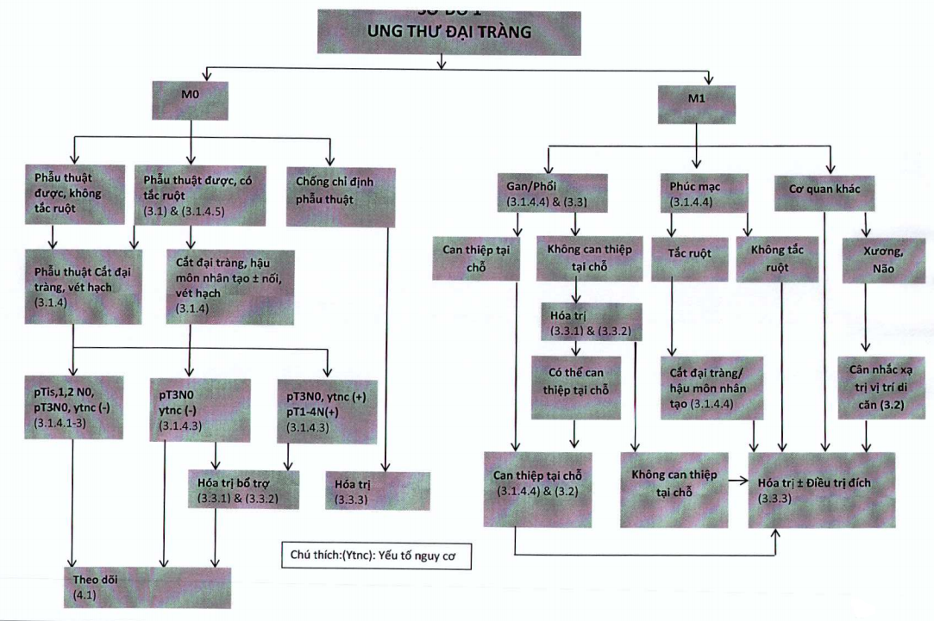
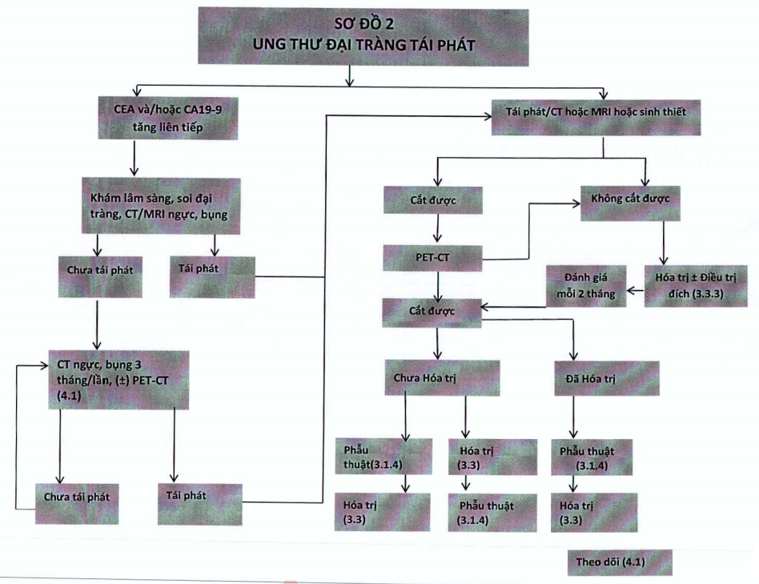
SƠ ĐỒ 3. LƯỢC ĐỒ ĐIỀU TRỊ UNG THƯ ĐẠI - TRỰC TRÀNG DI CĂN KHÔNG CÒN CHỈ ĐỊNH PHẪU THUẬT
Phân tầng bệnh nhân | Phù hợp với điều trị tích cực |  |  |  |  |  | Không phù hợp điều trị tích cực.
Phân tầng bệnh nhân | Nhóm 1 (Điều trị để thu nhỏ khối u) |  |  | Nhóm 2 (Điều trị kiểm soát bệnh) |  |  | Điều trị vớt vát | Không điều trị
Biểu hiện lâm sàng | - Chưa có nhiều triệu chứng nặng và có thể phẫu thuật được để tránh nguy cơ biểu hiện lâm sàng nghiêm trọng hay rối loạn chức năng cơ quan. |  |  | - Đã có nhiều triệu chứng nặng  - Không còn khả năng phẫu thuật |  |  | Triệu chứng nặng và cần được chăm sóc nâng đỡ tối ưu
Mục tiêu điều trị | - Thu nhỏ u, đạt được phẫu thuật R0, có thể sử dụng một số liệu pháp tại chỗ kèm theo.  - Cải thiện triệu chứng, tránh tiến triển nhanh và kéo dài thời gian sống. |  |  | - Kiểm soát bệnh và kéo dài thời gian sống. |  |  | Giảm đau và chăm sóc giảm nhẹ.
Phân tử | RAS không đột biến | RAS đột biến | BRAF đột biến | RAS không đột biến | RAS đột biến | BRAF đột biến | Bất kỳ |  | Bất kỳ
Điều trị bước 1 | Hóa trị bộ đôi* ± kháng EGFR (Cetuximab)² | Hóa trị bộ đôi ± bevacizumab | FOLFOXIRI ± bevacizumab | Hóa trị bộ đôi ± kháng EGFR²/ bevacizumab | Hóa trị bộ đôi ± bevacizumab | FOLFOXIRI ± bevacizumab | FP± Bevacizumab |  | Chăm sóc giảm nhẹ (CSGN)
Điều trị bước 1 | FOLFOXIRI ± bevacizumab | FOLFOXIRI ± bevacizumab | Hóa trị bộ đôi ± bevacizumab | FP ± bevacizumab |  | Hóa trị bộ đôi ± bevacizumab | Hóa trị bộ đôi liều thấp |  | Chăm sóc giảm nhẹ (CSGN)
Điều trị bước 1 | Hóa trị bộ đôi ± bevacizumab | FOLFOXIRI | FOLFOXIRI |  |  |  |  |  | Chăm sóc giảm nhẹ (CSGN)
Điều trị duy trì | FP ± Bevacizumab | FP ± Bevacizumab | FP ± Bevacizumab | FP ± Bevacizumab | FP ± Bevacizumab | FP ± Bevacizumab | FP ± Bevacizumab |  | CSGN
Điều trị bước 2 | Hóa trị bộ đôi* ± bevacizumab | Hóa trị bộ đôi ± bevacizumab | Hóa trị bộ đôi ± bevacizumab | Hóa trị bộ đôi ± bevacizumab/ kháng EGFR² | Hóa trị bộ đôi ± bevacizumab | Hóa trị bộ đôi ± bevacizumab | Hóa trị bộ đôi ± bevacizumab
Điều trị bước 2 | Hóa trị bộ đôi ± kháng EGFR (nếu trước đó chưa dùng hoặc FOLFIRI ± Afilbercep/ Ramucirumab hoặc Regorafenib hoặc liệu pháp miễn dịch³ | FOLFIRI ± Afilbercep/ Ramucirumab hoặc Regorafenib, liệu pháp miễn dịch³ | Regorafenib hoặc Trifluridine/ tipiracil hoặc liệu pháp miễn dịch³ | FOLFIRI ± Afilbercep/ Ramucirumab hoặc liệu pháp miễn dịch³ | FOLFIRI ± Afilbercep/ Ramucirumab hoặc liệu pháp miễn dịch³ | Regorafenib hoặc Trifluridine/ tipiracil hoặc Regorafenib hoặc liệu pháp miễn dịch³ | Regorafenib hoặc Trifluridine/ tipiracil hoặc liệu pháp miễn dịch³
Điều trị bước 3 | Hóa trị bộ đôi ± kháng EGFR (nếu trước đó chưa dùng kháng EGFR)² Hoặc Irinotecan +Cetuximab |  |  | Hóa trị bộ đôi ± kháng EGFR (nếu trước đó chưa dùng kháng EGFR)² Hoặc Irinotecan +Cetuximab
Điều trị bước 3 | Kháng EGFR đơn trị liệu (nếu trước đó chưa dùng)² |  |  | Kháng EGFR đơn trị liệu (nếu trước đó chưa dùng)²
Điều trị bước 3 | Regorafenib hoặc Trifluridine/tipiracil hoặc liệu pháp miễn dịch³ | Regorafenib hoặc Trifluridine/ tipiracil | Regorafenib hoặc Trifluridine/ tipiracil | Regorafenib hoặc Trifluridine/ Tipiracil hoặc liệu pháp miễn dịch³ | Regorafenib hoặc Trifluridine/ tipiracil | Regorafenib hoặc Trifluridine/ tipiracil
Điều trị bước 4 | Regorafenib hoặc Trifluridine/tipiracil |  |  | Regorafenib hoặc Trifluridine /tipiracil
__________________
1. Tùy thuộc vào thể trạng và điều kiện của bệnh nhân có thể cân nhắc lựa chọn phác đồ điều trị phù hợp.
2. Chỉ sử dụng thuốc kháng EGFR trên bệnh nhân có tổn thương ung thư ở vị trí bên trái với RAS (wild type).
3. Liệu pháp miễn dịch chỉ sử dụng trên bệnh nhân MSI-H/dMMR

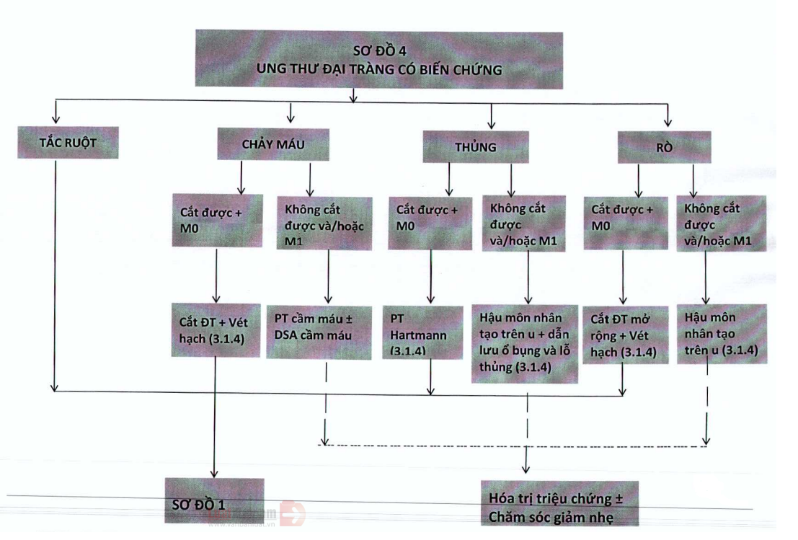
4.1.2. Phẫu thuật ung thư đại tràng
4.1.2.1. Nguyên tắc phẫu thuật triệt căn
- Đảm bảo lấy hết tổ chức ung thư: bao gồm lấy rộng u nguyên phát và vét hạch vùng.
- Lập lại lưu thông tiêu hóa
4.1.2.2. Phẫu thuật polyp ung thư hóa: phụ thuộc vào giai đoạn của ung thư
- Cắt polyp ung thư nội soi đơn thuần: đối với ung thư giai đoạn sớm 0 (TisN0 M0) hoặc 1 (T1N0M0). Tỉ lệ di căn hạch của ung thư giai đoạn T1 từ 0-20%.
- Trong trường hợp độ mô học thấp (G1, G2), không xâm lấn mạch bạch huyết (nguy cơ thấp), nguy cơ di căn hạch < 4%, phẫu thuật cắt rộng rãi sau cắt polyp R0 là không cần thiết.
- Trong các trường hợp nguy cơ cao (độ mô học >G2, xâm lấn tới lớp hạ niêm mạc, xâm lấn tĩnh mạch và mạch bạch huyết, diện cắt < 1mm hoặc các polyp không cuống xâm lấn, phẫu thuật cắt rộng cổ điển được chỉ định thậm chí sau diện cắt tại chỗ âm tính.
- Các khối u giai đoạn > T1N0 cần phẫu thuật cắt đại tràng và vét hạch.
- Các polyp có cuống ung thư hóa xâm nhập giới hạn ở đầu polyp và không có thêm bất cứ yếu tố nguy cơ cao nào có nguy cơ tối thiểu tái phát và do đó cho phép cắt polyp qua nội soi.
4.1.2.3. Phẫu thuật điều trị ung thư đại tràng theo giai đoạn
a) Giai đoạn sớm - giai đoạn O (TisN0M0), giai đoạn I (T1N0M0) không xâm nhập mạch máu, bạch huyết thần kinh
- Cắt polyp đơn thuần (như trên) hoặc cắt niêm mạc nội soi (Mucosectomy) nếu sm1/2, G1,2; hoặc cắt hình chêm lấy rộng tổn thương.
- Cắt đoạn đại tràng nối ngay nếu cắt rộng tổn thương không chắc chắn đã lấy hết tổn thương hoặc diện cắt (+).
b) Giai đoạn I (T1-2 N0M0) (Dukes A hoặc Dukes cải biên A &1B): Phẫu thuật cắt đại tràng vét hạch điển hình tùy theo vị trí u nguyên phát (kỹ thuật như UT đại tràng giai đoạn II, III dưới đây).
c) Giai đoạn IIA,B (T3N0M0; T4a-bN0M0), III (bất kỳ T,N1-2M0): Phẫu thuật cắt đại tràng theo vị trí u nguyên phát (u đại tràng phải, đại tràng góc gan, đại tràng ngang, đại tràng trái (xuống), đại tràng sigma):
- Cắt đại tràng phải: Cắt đại tràng phải khi u ở đại tràng lên (chỉ thắt, cắt nhánh phải của động mạch đại tràng phải trên) hoặc cắt đại tràng phải mở rộng khi u ở đại tràng góc gan (thắt, cắt động mạch đại tràng phải trên); thắt cắt động tĩnh mạch cùng tên mạch "hồi manh đại trùng tràng, đại tràng phải" sát thân động tĩnh mạch mạc treo tràng trên. Lấy tổ chức mỡ và phúc mạc thành cùng thân các động tĩnh mạch kể trên với đoạn đại tràng cắt bỏ cùng một khối (monoblock). Trước khi giải phóng đại tràng nên thắt đại tràng ngang ở dưới mức định cắt bỏ đề phòng tế bào ung thư di chuyển xuống. Lập lại lưu thông tiêu hóa bằng miệng nối hồi đại tràng tận-tận hoặc tận-bên bằng tay hoặc bằng máy.
- Cắt đại tràng ngang: thắt, cắt động mạch đại tràng phải và trái trên sát nguyên ủy từ động mạch mạc treo tràng trên và dưới. Vét hạch cùng tổ chức mỡ và phúc mạc xung quanh, lấy chúng đi cùng với đại tràng ngang thành một khối.
Phục hồi hoặc tạo hình phúc mạc thành sau. Dẫn lưu chờ miệng nối.
Phẫu thuật không chạm u "no touch" không mang lại ưu thế hơn về sống còn toàn bộ và sống bệnh không tiến triển.
- Cắt đại tràng trái (xuống): thắt, cắt động mạch đại tràng trái giữa và nhánh trái của động mạch đại tràng trái trên. Vét hạch và mỡ xung quanh cùng phúc mạc lấy đi cùng một khối với đại tràng xuống (đại tràng trái).
- Cắt đại tràng sigma: cắt thắt động mạch mạc treo tràng dưới ngay sau chỗ cho nhánh động mạch đại tràng trái trên. Vét mỡ và hạch dọc theo động mạch mạc treo tràng dưới cho đến sát chỗ chia động mạch trực tràng trên (cuống trực tràng trên), lấy cùng đại tràng sigma thành một khối.
- Khoảng cách từ rìa u đến diện cắt 5cm với UT đại tràng thường không có vấn đề nhưng những vị trí đại tràng cố định khi u xâm lấn ra ngoài thành đại tràng khi đó đánh giá Ro là rất cẩn trọng. Số hạch vét được trong khi mổ quy định tối thiểu phải là 12 nếu không đánh giá giai đoạn bệnh sau mổ sẽ không chính xác.
d) Giai đoạn IV (T bất kỳ, N bất kỳ, M1).
- Ung thư đại tràng di căn gan
+ Cắt gan là một lựa chọn đối khối di căn có khả năng cắt được
+ Quyết định phẫu thuật cắt nhân di căn cần căn cứ vào vị trí giải phẫu, kích thước nhân di căn cũng như chức năng gan.
+ Chỉ cắt nhân di căn gan khi khối u nguyên phát có thể phẫu thuật triệt căn và không có di căn cơ quan khác. Có thể thực hiện cắt đại tràng, vét hạch và cắt nhân di căn gan cùng thì hoặc thì hai tùy thuộc vào mức độ phức tạp, bệnh kèm theo cũng như khả năng của phẫu thuật viên
+ Trong trường hợp di căn gan mà phần thể tích gan lành còn lại không đảm bảo, có thể cân nhắc nút nhánh tĩnh mạch cửa, gây phì đại phần gan lành để chuẩn bị cho việc cắt tổn thương di căn gan thì 2.
+ Trong một số trường hợp nhân di căn ở vị trí giải phẫu khó, có thể cân nhắc các biện pháp điều trị áp sát: tiêm cồn, áp lạnh, đốt sóng cao tần.
+ Tắc ruột không cắt được u: làm hậu môn nhân tạo hoặc nối tắt.
- Ung thư đại tràng di căn phổi
+ Quyết định phẫu thuật cắt tổn thương di căn cần căn cứ vào vị trí giải phẫu, kích thước tổn thương di căn cũng như chức năng thông khí phổi.
+ Chỉ cắt tổn thương di căn phổi khi khối u nguyên phát có thể phẫu thuật triệt căn và không có di căn cơ quan khác.
+ Trong một số trường hợp nhân di căn ở vị trí giải phẫu khó, có thể cân nhắc các biện pháp điều trị áp át.
- Ung thư đại tràng di căn phổi/gan sau hóa trị
+ Đánh giá khả năng cắt bỏ đối với những người bệnh ung thư đại tràng di căn gan hoặc phổi mà ban đầu không có khả năng cắt khối di căn sau 2 tháng hóa trị. Nếu có khả năng phẫu thuật thì tiến hành như trên.
+ Đối với những trường hợp có khả năng cao phẫu thuật được sau hóa trị, khuyến cáo nên lựa chọn các phác đồ có tỷ lệ đáp ứng cao.
e) Phẫu thuật ung thư đại tràng có biến chứng
- Tắc ruột do ung thư đại tràng
+ Cắt đại tràng triệt căn nối ngay một thì như mổ có chuẩn bị nếu tắc ruột do u đại tràng phải, u đại tràng góc gan (còn chỉ định phẫu thuật triệt căn) đến sớm.
+ Cắt đại tràng triệt căn như mổ có chuẩn bị nhưng theo kỹ thuật Hartmann nếu tắc ruột do ung thư đại tràng trái (kể cả đại tràng xuống và đại tràng sigma). Nhiều tác giả chủ trương mổ 2 thì: Thì 1 mổ tắc ruột bằng hậu môn nhân tạo kép (kiểu Mickulicz) và thăm dò ổ bụng chuẩn bị cho phẫu thuật thì 2. Thì 2, sau mổ tắc ruột 2 tuần tiến hành mổ ung thư đại tràng trái như mổ có chuẩn bị.
+ Cắt đại tràng làm hậu môn nhân tạo nếu ung thư đại tràng thủng gây viêm phúc mạc toàn thể. Có thể cắt đại tràng vét hạch đồng thời (nếu viêm phúc mạc sớm và toàn thân cho phép) làm hậu môn nhân tạo kép hoặc cắt và vét hạch thì 2 cùng với lập lại lưu thông tiêu hóa (nếu cho phép). Nếu ung thư đại tràng gây thủng chỉ gây áp xe quanh u có thể mổ như ung thư gây tắc ruột (tùy theo vị trí u).
- Ung thư vỡ gây chảy máu: hiếm gặp.
+ Nếu toàn trạng cho phép đồng thời phẫu thuật ung thư đại tràng (như trên) cắt đại tràng cầm máu và vét hạch.
+ Nếu toàn trạng không cho phép mổ cắt u cầm máu có thể làm tắc mạch bằng can thiệp mạch hoặc làm hậu môn nhân tạo và vấn đề cắt u và vét hạch phục hồi lưu thông tiêu hóa có thể làm thì 2.
f) Phẫu thuật điều trị ung thư đại tràng di căn tái phát
- Di căn gan một ổ (sau điều trị cơ bản) ở các vị trí mà phẫu thuật có thể lấy rộng nhưng phải đảm bảo các cơ quan khác không có di căn.
- Di căn phổi một nhân đơn độc và không có di căn ở các cơ quan khác có thể mổ cắt phổi hình chêm, cắt hạ phân thuỳ hoặc phân thuỳ phổi.
4.1.3. Xạ trị ung thư đại tràng
- Xạ trị ít đặt ra đối với ung thư đại tràng
- Xạ trị trong một số trường hợp tổn thương di căn, xạ trị triệu chứng
a) Xạ trị ung thư đại trực tràng di căn gan:
- Xạ trị trong chọn lọc bằng hạt vi cầu phóng xạ (Selective Internal Radiation Therapy: SIRT): bơm hạt vi cầu ResinY-90 chọn lọc vào nhánh động mạch nuôi u. Liều Y-90 1,25±0,38 (GBq); liều hấp thụ trung bình tại u là 264,4±200,2 Gy. Chỉ định trong trường hợp ung thư đại trực tràng đã hoặc chưa phẫu thuật di căn gan không quá 3 ổ, mỗi ổ không quá 3 cm, chức năng gan còn bù, PS ≤ 2, không có di căn khác ngoài gan, Shunt máu gan-phổi<20% với xạ hình Tc99m-MAA.
- Xạ trị định vị thân (SBRT: Stereotactic Body Radiation Therapy): trường hợp u kích thước ≤ 3cm: Liều xạ 14-18Gy/1 lần, chiếu 2 hoặc 3 lần trong 1 tuần.
b) Xạ trị ung thư đại trực tràng di căn phổi: Chỉ định khi di căn ít ổ (1 ổ), không thể mổ được. Liều xạ 45-54Gy với kỹ thuật 3D conformal, IMRT hoặc 14- 18Gy/1 lần, chiếu 2 hoặc 3 lần trong 1 tuần với kỹ thuật SBRT.
c) Xạ trị ung thư đại trực tràng di căn xương:
- Mục đích điều trị: chống đau.
- Phương pháp:
Xạ trị chuyển hóa: dùng thuốc phóng xạ Phospho 32 (P-32) liều 1-1,5mCi/10kg cân nặng cơ thể/ 1 lần/đường uống hoặc Samarium 153 (Sr-153) liều 0,6-1,0 mCi/kg cân nặng cơ thể/ truyền tĩnh mạch. Có thể dùng lặp lại sau 3-6 tháng. Chống chỉ định khi suy chức năng thận, giảm sinh tủy tạo máu.
Trường hợp di căn xương ít ổ, ở các vị trí xương có thể chiếu xạ được có thể xạ ngoài chống đau, liều 17Gy chia 4,25Gy/1 lần chiếu x 4 lần.
d) Xạ trị ung thư đại trực tràng di căn não:
- Xạ phẫu bằng Gamma Knife, Cyber Knife: Chỉ định khi di căn não không quá 3 ổ, mỗi ổ không quá 3 cm. Nếu di căn 1 ổ thì đường kính không quá 5 cm.
- Liều (50%): 16-18Gy.
- Xạ trị 3D conformal toàn não: Chỉ định trong trường hợp di căn não nhiều ổ nhỏ; Liều 30Gy chia 10 lần, mỗi lần 3 Gy hoặc 40 Gy chia 20 lần, mỗi lần 2 Gy.
Chú ý: xạ trị di căn não cần phối hợp dùng thuốc chống phù não và corticoid.
4.1.4. Điều trị toàn thân ung thư đại tràng
4.1.4.1. Hóa trị bổ trợ
a) Chỉ định
- Cân nhắc hóa trị bổ trợ cho giai đoạn II (T3N0M0) không có yếu tố nguy cơ cao nếu MSI-L hoặc MSS.
- Chỉ định hóa trị bổ trợ từ giai đoạn II (có các yếu tố nguy cơ cao), III. Các yếu tố nguy cơ cao bao gồm
+ Nhập viện do u gây tắc hoặc thủng
+ Số hạch lấy được < 12 hạch
+ Diện cắt dương tính
+ Ung thư kém biệt hóa
+ U xâm lấn mạch máu, bạch huyết hoặc thần kinh ngoại biên, mô bệnh học là loại ung thư kém biệt hóa.
b) Phác đồ
- Phác đồ FOLFOX có kết quả tốt hơn so với 5Fu/leucovorrin đối với bệnh giai đoạn III.
- Phác đồ hóa trị thường sử dụng là một trong các phác đồ sau đây:
+ FUFA (Mayor Clinic)
+ Capecitabin
+ FOLFOX4
+ FOLFOX6
+ FOLFOX7
+ mFOLFOX6
+ CapeOX
FOLFOX và CapeOX là các phác đồ được ưa chuộng
Nếu thể trạng bệnh nhân rất yếu có thể dùng phác đồ Capecitabine đơn thuần.
d) Thời điểm và liệu trình
- Hóa trị bổ trợ nên được bắt đầu càng sớm càng tốt, từ tuần thứ 3 đến tuần 12 sau mổ. Nếu điều trị bị trì hoãn trên 12 tuần, việc điều trị nên căn cứ dựa trên cá thể với ước lượng tương đối lợi ích thu được so với độc tính khi điều trị.
- Bệnh nhân phẫu thuật nội soi, điều trị bổ trợ thậm chí có thể tiến hành sớm hơn.
- Hóa trị bổ trợ nên được duy trì trong vòng 6 tháng.
4.1.4.2. Hóa trị kết hợp điều trị đích
a) Chỉ định: cho ung thư đại tràng di căn có hoặc không có khả năng cắt bỏ triệt căn, cho thấy cải thiện thời gian sống thêm khi phối hợp với hóa trị
b) Phác đồ thường sử dụng:
- FOLFIRI hoặc FOLFOX hoặc CapeOX ± Bevacizumab
- FOLFIRI hoặc FOLFOX ± Panitumumab hoặc Cetuximab
c) Các thuốc điều trị đích:
- Bevacizumab.
- Cetuximab: chỉ định với ung thư đại tràng có KRAS, NRAS không đột biến.
- Panitumumab: tương tự cetuximab với đích là EGFR.
4.1.4.3. Hóa trị và điều trị đích giai đoạn tái phát, di căn:
- Tham khảo lược đồ điều trị toàn thân ung thư đại trực tràng di căn bảng số 3.
- Định hướng lựa chọn phác đồ hóa trị giai đoạn di căn phụ thuộc thể trạng bệnh nhân, xét nghiệm đột biến gen KRAS, NRAS, BRAF, điều kiện kinh tế.
- Xét nghiệm đột biến gen: Nếu xét nghiệm đột biến gen KRAS không đột biến thì xét nghiệm thêm đột biến gen NRAS. Xét nghiệm đột biến gen BRAF có giá trị tiên lượng, nếu BRAF (+): tiên lượng xấu hơn, cần lựa chọn phác đồ hóa trị mạnh hơn (ví dụ FOLFOXIRI).
a) Khuyến cáo về thứ tự điều trị trong ung thư đại trực tràng di căn.
Điều trị bước 1: được khuyến cáo nên kết hợp hóa trị và điều trị đích (tác nhân sinh học) tương ứng, trong đó, các điều trị đích kết hợp bao gồm:
- Thuốc ức chế sinh mạch VEGF (bevacizumab).
+ Có thể sử dụng kết hợp với FOLFOX, CAPOX, FOLFIRI.
+ Kết hợp với phác đồ FOLFOXIRI được sử dụng trong một số trường hợp cần đạt được mục tiêu co nhỏ khối u. Phác đồ này cũng được chứng minh có lợi ích trên nhóm bệnh nhân BRAF đột biến.
+ Trên bệnh nhân khó có thể điều trị tích cực, có thể sử dụng fluoro- pyrymidine (FP) kết hợp bevacizumab.
- Liệu pháp kháng thể kháng EGFR nên được sử dụng:
+ Kết hợp với FOLFIRI/FOLFOX trên bệnh nhân có RAS hoang dã và có tổn thương ung thư ở vị trí bên trái.
+ Liệu pháp kháng EGFR không được sử dụng kết hợp với phác đồ nền tảng Capecitabine hoặc 5-FU dạng viên vì chưa có đủ dữ liệu.
+ Trên bệnh nhân có RAS hoang dã, sử dụng bước 1 với kháng EGFR được chứng minh là đạt được tỷ lệ đáp ứng tốt hơn so với thuốc ức chế sinh mạch thông qua thử nghiệm pha III (CALGB 80405). Tùy vào mục tiêu điều trị, nếu cần đạt co nhỏ khối u thì cetuximab là một lựa chọn thích hợp hơn trong điều trị bước 1 so với bevacizumab. Cải thiện lợi ích sống còn OS giữa hai nhóm tác nhân sinh học trên cho kết quả khác nhau giữa 2 thử nghiệm FIRE-3 và CALGB.
Điều trị duy trì:
- Bệnh nhân được sử dụng FOLFOX/CAPOX hoặc FOLFIRI bước 1 (có thể kết hợp bevacizumab), được cân nhắc sử dụng điều trị duy trì sau 6 chu kì CAPOX hoặc 8 chu kì FOLFOX.
- Điều trị duy trì tối ưu nhất là kết hợp fluoropyrimydine với bevacizumab. Bevacizumab không được khuyến cáo dùng đơn trị trong điều trị duy trì.
- Bệnh nhân sử dụng bước 1 với FOLFOXIRI (có thể cùng với bevacizumab) cân nhắc sử dụng điều trị duy trì bằng phác đồ fluoru-pyrimidine + bevacizumab.
- Bệnh nhân sử dụng đơn trị liệu với fluorupyrimidine (kết hợp bevacizumab) trong bước 1 có thể tiếp tục sử dụng phác đồ này trong điều trị duy trì. Cần thảo luận kĩ với bệnh nhân trước khi điều trị.
Bước 2:
- Bệnh nhân đã sử dụng phác đồ có oxaliplatin ở bước 1, bước 2 nên sử dụng phác đồ có Irinotecan và ngược lại.
- Bệnh nhân trước đó chưa sử dụng bevacizumab, có thể cân nhắc sử dụng bước 2 với thuốc kháng sinh mạch (bevacizumab hoặc aflibercept).
- Aflibercept chỉ được sử dụng kết hợp với FOLFIRI trong bước 2 trên bệnh nhân thất bại với điều trị bước 1 bằng phác đồ oxaliplatin
- Bệnh nhân tiến triển nhanh với bước 1 bằng liệu pháp có kết hợp bevacizumab, cân nhắc sử dụng bước 2 tiếp tục với phác đồ kết hợp bevacizumab, aflibercept hoặc ramucirumab (chỉ kết hợp FOLFIRI).
- Bệnh nhân RAS hoang dã, trước đó chưa sử dụng kháng EGFR (cetuximab), sử dụng bước 2 bằng phác đồ hóa trị kết hợp với kháng EGFR được ưu tiên lựa chọn
- Bệnh nhân trước đó đã sử dụng phác đồ FOLFOXIRI ± bevacizumab ở bước 1, có thể sử dụng Regorafenib hoặc Trifluridine/tipiracil trong bước 2.
Bước 3:
- Trên bệnh nhân RAS hoang dã, nếu trước đó chưa sử dụng kháng EGFR (cetuximab hoặc panitumumab), bước 3 có thể được điều trị với kháng EGFR.
+ Kháng EGFR có thể sử dụng đơn trị liệu.
+ Kết hợp kháng EGFR với Irinotecan có hiệu quả hơn sử dụng kháng EGFR đơn trị liệu (trên bệnh nhân đã thất bại với Irinotecan trước đó)
+ Không có bằng chứng rõ ràng về lợi ích của việc sử dụng lại kháng EGFR cũng như dùng thay phiên các loại thuốc kháng EGFR sau khi đã thất bại với một loại thuốc kháng EGFR trước đó.
- Regorafenib hoặc Trifluridine/tipiracil là một lựa chọn trong bước 3 trên bệnh nhân đã được điều trị trước đó hoặc không phù hợp với phác đồ fluoropyrimidine, oxaliplatin, irrinotecan, bevacizumab và cetuximab (trên bệnh nhân RAS hoang dã).
+ Regorafenib và Trifluridine/tipiracil được khuyến cáo sử dụng trên bệnh nhân bất kể tình trạng RAS, BRAF.
+ Trifluridine/tipiracil có thể được sử dụng sau Regorafenib vì có dữ liệu trong thử nghiệm RECOURSE trên bệnh nhân thất bại với Regorafenib có lợi ích với Trifluridine/tipiracil.
+ Regorafenib được chứng minh có lợi ích kéo dài sống còn không phụ thuộc tình trạng RAS, giảm nguy cơ tử vong ngay cả trên nhóm bệnh nhân chưa được dùng điều trị đích trước đó.
- Liệu pháp miễn dịch với Pembrolizumab hoặc Nivolumab chỉ được sử dụng trên bệnh nhân có MSI-H hoặc dMMR
Bước 4:
- Regorafenib hoặc Trifluridine/tipiracil được chỉ định cho bệnh nhân trước đó đã điều trị với fluoropyrimidines, oxaliplatin, irinotecan, bevacizumab, cetuximab, panitumumab.
b) Điều trị phối hợp:
- Điều trị huyết khối tĩnh mạch sâu: dùng thuốc chống đông heparin trọng lượng phân tử thấp Enoxaparin 40 mg/ngày/ tiêm dưới da, duy trì bằng thuốc kháng vitamin K (Acenocoumarol) uống 1 mg/ngày, bảo đảm chỉ số INR nằm trong giới hạn 2-3, điều trị kéo dài có thể suốt đời.
- Di căn xương: điều trị phối hợp các thuốc chống hủy xương (pamidronate 90mg hoặc acid zoledronic 4mg, truyền tĩnh mạch 21-28 ngày/lần) hoặc xạ trị giảm đau (xem phần xạ trị)
- Di căn não: tùy vào kích thước, số lượng, vị trí tổn thương di căn não mà có thể phối hợp thêm với phẫu thuật hoặc xạ trị (xem phần xạ trị)
- Di căn gan: tùy vào kích thước, số lượng, vị trí tổn thương di căn gan mà có thể phối hợp thêm với phẫu thuật, nút mạch hóa chất (TACE), đốt sóng cao tần (RFA), (MWA) vi sóng, xạ trị trong chọn lọc với hạt vi cầu phóng xạ Y-90 (SIRT), tiêm cồn, đốt u bằng vi sóng, xạ trị định vị thân (SBRT).
- Di căn phổi: tùy vào kích thước, số lượng, vị trí tổn thương di căn phổi mà có thể phối hợp thêm với phẫu thuật, đốt u bằng vi sóng, xạ trị định vị thân (SBRT).
- Tràn dịch màng phổi, màng bụng: có thể phối hợp với chọc tháo dịch màng phổi, màng bụng, bơm hóa chất vào khoang màng phổi, màng bụng (5FU hoặc Cisplatin)
- Điều trị giảm đau, tâm lý liệu pháp hỗ trợ
c) Một số phác đồ hóa trị ung thư đại trực tràng:
- Phác đồ FOLFOX4:
+ Oxaliplatin: 85 mg/m2, truyền tĩnh mạch, ngày 1
+ Leucovorin: 200 mg/m2, truyền tĩnh mạch, ngày 1, 2
+ 5 FU: 400 mg/m2, tiêm tĩnh mạch, ngày 1, 2
+ 5 FU: 600 mg/m2, truyền tĩnh mạch trong 22 giờ, ngày 1, 2
Nhắc lại sau mỗi 2 tuần.
- Phác đồ FOLFOX6:
+ Oxaliplatin: 100 mg/m2, truyền tĩnh mạch, ngày 1
+ Leucovorin: 200mg/m2, truyền tĩnh mạch, ngày 1, 2
+ 5 FU: 400mg/m2, tiêm tĩnh mạch, ngày 1, 2
+ 5 FU: 600 mg/m2, truyền tĩnh mạch trong 22 giờ, ngày 1, 2
Nhắc lại sau mỗi 2 tuần.
- Phác đồ mFOLFOX6:
+ Oxaliplatin: 85 mg/m2, truyền tĩnh mạch, ngày 1
+ Leucovorin: 350mg/m2, truyền tĩnh mạch, ngày 1
+ 5 FU: 400mg/m2, tiêm tĩnh mạch ngày 1, sau đó 5 FU: 2,4g/m2 truyền tĩnh mạch trong 46 giờ liên tục.
Nhắc lại sau mỗi 2 tuần.
- Phác đồ FOLFOX7
+ Oxaliplatin: 130 mg/m2, truyền tĩnh mạch, ngày 1
+ Leucovorin: 400mg/m2, truyền tĩnh mạch, ngày 1
+ 5 FU: 2,4g/m2, truyền tĩnh mạch trong 46 giờ liên tục.
Nhắc lại sau mỗi 2 tuần.
- Phác đồ FOLFIRI:
+ Irinotecan: 180 mg/ m2, truyền tĩnh mạch, ngày 1
+ Leucovorin: 200 mg/m2, truyền tĩnh mạch, ngày 1, 2
+ 5 FU: 400 mg/m2, tiêm tĩnh mạch chậm, ngày 1,2
+ 5 FU: 600 mg/m2, truyền tĩnh mạch, ngày 1, 2
Nhắc lại sau mỗi 2 tuần.
- Phác đồ FOLFOXIRI:
+ Irinotecan: 165 mg/m2, truyền tĩnh mạch, ngày 1
+ Oxaliplatin: 85 mg/m2, truyền tĩnh mạch, ngày 1
+ Leucovorin 200 mg/m2, truyền tĩnh mạch, ngày 1
+ 5 FU: 3200mg/m2, truyền tĩnh mạch trong 48 giờ
Lặp lại sau mỗi 02 tuần.
- Phác đồ XELOX:
+ Oxaliplatin: 130 mg/m2, truyền tĩnh mạch, ngày 1
+ Capecitabine: 1000mg/m2 uống, 2 lần/ngày x 14 ngày.
Chu kỳ 3 tuần.
- Phác đồ XELIRI:
+ Irinotecan: 240-250 mg/m2, truyền tĩnh mạch trong 90 phút, ngày 1
+ Capecitabine: 1000mg/m2 uống, 2 lần/ngày x 14 ngày.
Chu kỳ 3 tuần
Hoặc
+ Irinotecan: 175 mg/m2, truyền tĩnh mạch trong 30 phút, ngày 1
+ Capecitabine: 1000mg/m2 uống, 2 lần/ngày x 7 ngày.
Chu kỳ 2 tuần
- Phác đồ Capecitabine: Capecitabine: 1250mg/m2 uống, 2 lần/ngày x 14 ngày. Chu kỳ 3 tuần.
- Phác đồ TS 1 đơn thuần: TS 1 60-80 mg/m2, uống ngày 1-14, chu kỳ 3 tuần (21 ngày) hoặc TS 1: 60-80 mg/m2, uống ngày 1-28, chu kỳ 6 tuần (42 ngày).
- Phác đồ UFT:
UFT (Tegafur+Uracil): 100 mg /m2, uống/lần x 3 lần/ngày, ngày 1-28
Folinic acid: 30 mg/m2, uống/lần x 3 lần/ngày, ngày 1-28
Chu kỳ 5 tuần.
Hoặc: UFT (Tegafur+Uracil): 100-125 mg /m2, uống/lần x 3 lần/ngày, ngày 1- 14, chu kỳ 21 ngày.
- Phác đồ FuFa của Mayo Clinic:
Leucovorin: 20 mg/m2/ngày, truyền tĩnh mạch, ngày 1-5
5 FU: 425 mg/m2/ngày, truyền tĩnh mạch, ngày 1-5.
- Phác đồ ILF:
Irinotecan: 125 mg/ m2, truyền tĩnh mạch ngày 1
Leucovorin: 20 mg/m2, truyền tĩnh mạch ngày 1
5 FU: 500 mg/m2, truyền tĩnh mạch ngày 1
Dùng hàng tuần x 4 tuần, nghỉ 2 tuần sau đó nhắc lại.
- Phác đồ Irinotecan đơn thuần:
Irinotecan: 350 mg/m2, truyền tĩnh mạch trong 30 phút, ngày 1. Chu kỳ 21 ngày.
Hoặc
Irinotecan: 125 mg/m2, truyền tĩnh mạch trong 90 phút, hàng tuần, trong 4 tuần, chu kỳ 6 tuần.
- Phác đồ Oxaliplatin đơn thuần:
Oxaliplatin: 130 mg/m2 truyền tĩnh mạch trong 2 giờ, ngày 1. Chu kỳ 21 ngày.
- Phác đồ 5 FU đơn thuần:
5 FU: 3500 mg/m2 truyền tĩnh mạch trong 48 giờ, hàng tuần (ngày 1, 8, 15, 22...).
- Phác đồ IRINOX:
Irinotecan: 180 mg/m2, truyền tĩnh mạch trong 90 phút, ngày 1.
Oxaliplatin: 85 mg/m2 truyền tĩnh mạch trong 2 giờ, ngày 1.
Chu kỳ 14 ngày.
- Trifluridine/tipiracil: 35mg/m2, tối đa 80mg/lần, uống 2 lần/ngày, ngày 1-5, 8- 12, chu kỳ 28 ngày.
d) Các thuốc điều trị đích trong ung thư đại tràng - trực tràng:
- Bevacizumab:
+ Bevacizumab được chỉ định cho ung thư đại trực tràng di căn hoặc điều trị duy trì ung thư đại trực tràng di căn sau khi đạt ổn định bệnh.
+ Liều dùng thông thường 5-15 mg/kg, truyền tĩnh mạch từng đợt, phối hợp với các phác đồ hóa trị 14-21 ngày/lần.
- Cetuximab:
+ Cetuximab chỉ định dùng cho bệnh nhân ung thư đại trực tràng di căn không có đột biến KRAS, NRAS [RAS (-)].
+ Liều dùng 400mg/m2 ngày 1 sau đó 250 mg/m2 hàng tuần, truyền tĩnh mạch hoặc 500/m2, mỗi 2 tuần, phối hợp với các phác đồ hóa trị.
- Panitumumab:
+ Panitumumab được chỉ định cho các bệnh nhân ung thư đại trực tràng di căn không có đột biến gen KRAS, NRAS [RAS (-)].
+ Liều dùng: 6mg/kg, truyền tĩnh mạch trong 60-90 phút, mỗi hai tuần hoặc 2,5mg/kg, truyền tĩnh mạch hàng tuần, phối hợp với các phác đồ hóa trị
- Regorafenib:
+ Chỉ định sau khi bệnh nhân đã thất bại với phác đồ fluoropyrimidin, Oxaliplatin, Irrinotecan, Bevacizumab hoặc Cetuximab (RAS không đột biến)
+ Liều dùng: regorafenib 40mg x 4 viên /ngày, uống một lần/ngày, uống từ ngày 1-21, chu kỳ 28 ngày, có thể điều chỉnh liều tùy thuộc bệnh nhân.
- Ziv-aflibercept
+ Chỉ định Ziv-aflibercept trong điều trị kết hợp với hóa trị phác đồ FOLFIRI cho bệnh nhân ung thư đại trực tràng di căn kháng hoặc đã tiến triển với các phác đồ có chứa oxaliplatin.
+ Liều lượng: 4mg/kg truyền tĩnh mạch > 1 giờ mỗi 2 tuần.
- Ramucimumab:
+ Chỉ định trong UTĐTT di căn đã thất bại với hóa trị có bevacizumab, oxaliplatin, fluorouracil. Ramucirumab chỉ định dùng phối hợp với hóa trị phác đồ FOLFIRI.
+ Liều lượng 8mg/kg truyền tĩnh mạch > 1 giờ mỗi 2 tuần.
e) Điều trị miễn dịch: Hai thuốc đã được đưa vào NCCN guideline của Mỹ trong bệnh ung thư đại trực tràng là Pembrolizumab, Nivolumab chỉ được sử dụng trong trường hợp ung thư đại trực tràng di căn đã thất bại với hóa trị trước đó có chỉ số mất ổn định vi vệ tinh cao (high MSI-microsatellite instability) hoặc thay đổi 1 trong các gen sửa chữa bắt cặp sai (dMMR- mismatch repair deficient). Pembrolizumab và Nivolumab là hai thuốc nhắm đích PD-1 (Programmed cell death protein 1 receptor) trên bề mặt tế bào u. Nivolumab B khóa thụ thể PD-1 (blocking PD-1), Pembrolizumab ngăn chặn PD1 gắn với PDL1, PDL2 các thuốc này giúp kích hoạt hệ thống miễn dịch cơ thể chống lại tế bào ung thư từ đó khối u thu nhỏ hoặc phát triển chậm lại. Tuy nhiên các nghiên cứu điều trị ung thư đại trực tràng giai đoạn muộn mới ở thử nghiệm lâm sàng pha II với số lượng bệnh nhân còn ít.
- Pembrolizumab 200 mg hoặc 2mg/kg truyền tĩnh mạch >30 phút mỗi 3 tuần cho đến khi bệnh tiến triển hoặc độc tính không chấp nhận được.
- Nivolumab 240 mg hoặc 3mg/kg truyền tĩnh mạch > 60 phút mỗi 2 tuần cho đến khi bệnh tiến triển hoặc độc tính không chấp nhận được. TLTK số 1
4.2. Điều trị ung thư trực tràng
4.2.1. Sơ đồ điều trị

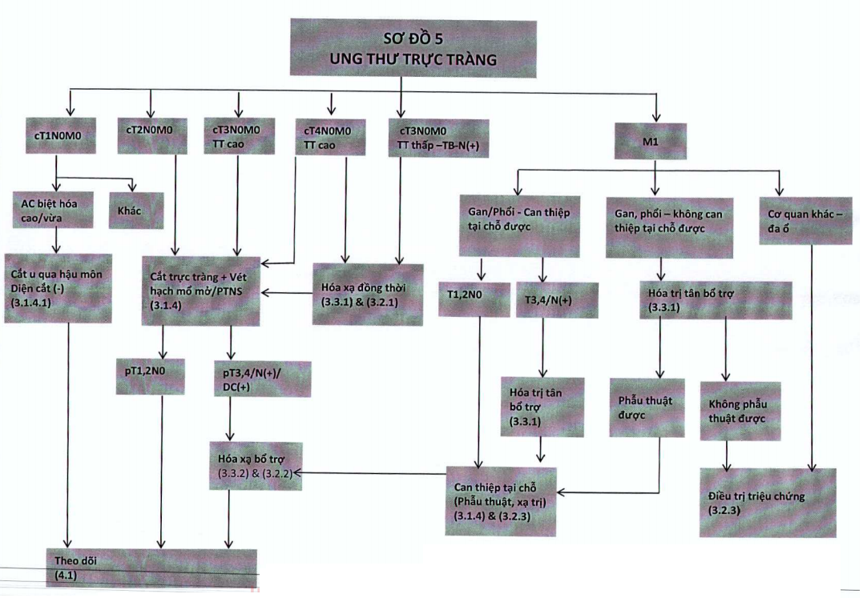
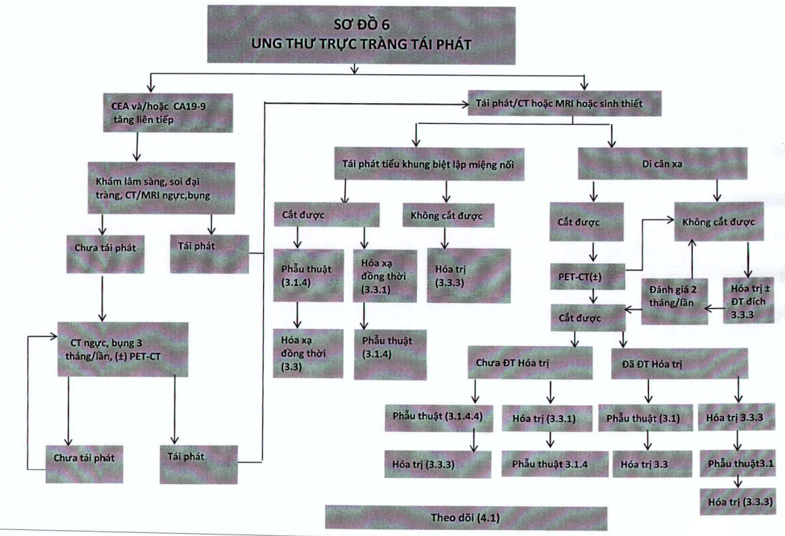
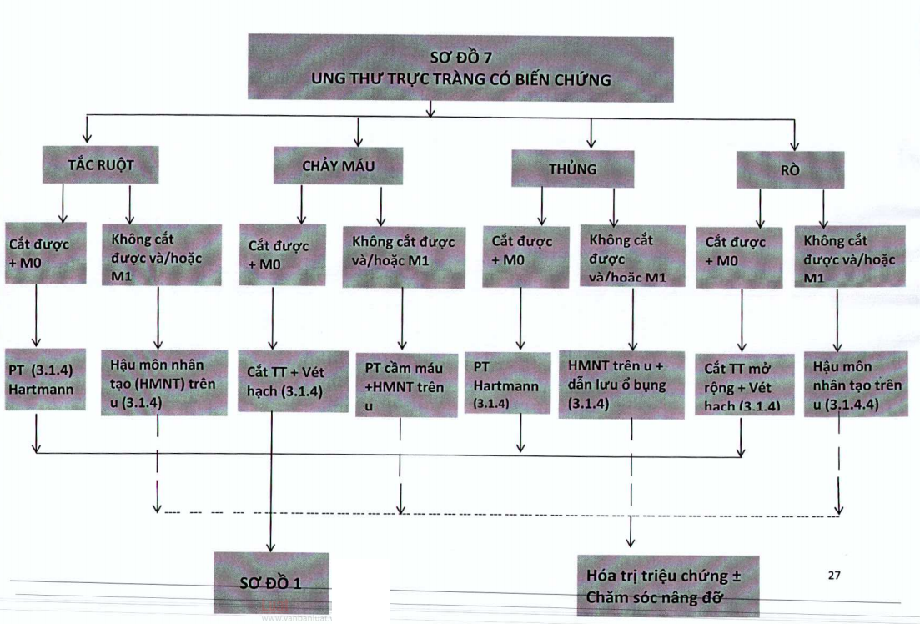
4.2.2. Phẫu thuật ung thư trực tràng
4.2.2.1. Kỹ thuật
Trong phẫu thuật ung thư trực tràng, chọn lựa phương pháp mổ phụ thuộc vào mức độ lan rộng và vị trí của khối u.
- U ở giai đoạn rất sớm (cT1sm1/2) nên được cắt rộng tại chỗ qua lớp cơ niêm thông qua nội soi đường hậu môn.
- Cắt toàn bộ mạc treo trực tràng (TME) chỉ định khi u ở trực tràng giữa và thấp.
- Cắt một phần mạc treo trực tràng là đủ khi phẫu thuật điều trị ung thư trực tràng cao.
- Cắt cụt trực tràng qua đường bụng - tầng sinh môn (phẫu thuật Miles) chỉ định khi khối u xâm lấn cơ thắt hoặc ở vị trí rất thấp không thể bảo tồn được cơ thắt.
- Phẫu thuật nội soi cho kết quả tương đương về ung thư học so với phẫu thuật mổ mở ở một số trung tâm phẫu thuật nội soi có kinh nghiệm.
4.2.2.2. Thời điểm phẫu thuật
- Với xạ trị ngắn ngày, phẫu thuật nên được tiến hành sau xạ 2-4 ngày
- Với hóa xạ tiền phẫu, phẫu thuật nên được tiến hành sau 4-8 tuần.
- Với người bệnh trên 80 tuổi hoặc PS 3-4, phẫu thuật trì hoãn sau xạ ngắn ngày 8 tuần.
Mức độ phẫu thuật rộng rãi trong trường hợp đáp ứng toàn bộ sau xạ hoặc hóa xạ trị tiền phẫu, TME là kỹ thuật chuẩn mực.
4.2.2.3. Phẫu thuật bảo tồn cơ thắt
- Mục tiêu của phẫu thuật trực tràng là cố gắng bảo tồn cơ thắt tối đa. Với diện cắt dưới cách u 1cm, cơ thắt thường được bảo tồn. Hóa xạ tiền phẫu hoặc xạ trị tiền phẫu với thời gian dài có thể giúp giảm kích thước u, nhưng đối với u kích thước lớn, sau điều trị tiền phẫu, u đáp ứng tốt, có nên phẫu thuật bảo tồn cơ thắt hay không vẫn là câu hỏi chưa được trả lời thỏa đáng. Phương pháp phẫu thuật này chỉ được tiến hành ở một số trung tâm phẫu thuật có kinh nghiệm.
- Phẫu thuật có vai trò quan trọng trong điều trị ung thư ở cả giai đoạn sớm và giai đoạn muộn. Ở giai đoạn rất sớm, sớm phẫu thuật có vai trò đơn trị liệu (cT1N0M0, pT1,2N0M0) ở những giai đoạn muộn hơn phẫu thuật là thành tố quan trọng trong các mô thức phối hợp đa mô thức điều trị ung thư trực tràng.
4.2.2.4. Phẫu thuật theo các giai đoạn trên lâm sàng
a) Phẫu thuật ung thư trực tràng giai đoạn rất sớm: Cắt u qua hậu môn (TEM): ung thư trực tràng giai đoạn rất sớm (cT1N0M0 hay cT1sm1/2) với G1,2. Người bệnh có nguy cơ phẫu thuật cao, nguy cơ gây mê hồi sức cao có thể làm TEM hoặc xạ áp xát khi G3,4 hay cT1sm2.
b) Phẫu thuật ung thư trực tràng sớm; cắt đoạn trực tràng vét hạch (TME với ung thư trực tràng thấp và trung bình) chỉ định cho: cT1N0M0 (với sm2 hoặc G3,4; có xâm lấn mạch máu, bạch huyết, thần kinh); cT2N0M0.
c) Phẫu thuật ung thư trực tràng M0
- cT3N0M0 ung thư trực tràng thấp và trung bình sau hóa xạ trị đồng thời hoặc xạ trị ngắn ngày (5x5Gy).
- cT4N0M0 ung thư ở trực tràng cao có chỉ định phẫu thuật ngay hoặc sau hóa xạ trị đồng thời/xạ trị ngắn ngày như với cT3N0M0. U ở trực tràng cao chỉ cần cắt một phần mạc treo trực tràng.
Diện cắt cực dưới phải cách cực dưới khối u >2cm. TME phải đảm bảo thanh mạc trực tràng phần trong phúc mạc không bị rách, vỏ bọc mạc treo trực tràng thành bên và mặt sau phải nguyên vẹn. Số hạch cạnh trực tràng và trong mạc treo đếm được tối thiểu 12 hạch. Trong mọi trường hợp (pN+), diện cắt (+) đều phải được hóa-xạ bổ trợ. Trong khi mổ, nghi ngờ diện cắt nên làm sinh thiết tức thì nếu diện cắt (+) nên cắt tiếp cho đến khi (-) để đạt R0.
- Cắt cụt trực tràng đường bụng và tầng sinh môn (phẫu thuật Miles): T3,4N(bất kỳ)M0, T(bất kỳ)N(+)M0 với ung thư trực tràng thấp, khi rìa khối u chỉ cách mép hậu môn < 4cm. TME cố gắng bảo tồn thần kinh sinh dục và lấy rộng tổ chức phần mềm đáy chậu quanh khối u, có thể xạ trị tiền phẫu để đảm bảo R0.
d) Phẫu thuật ung thư trực tràng M1
- Nếu có khả năng phẫu thuật ngay: tiến hành phẫu thuật (điều trị tùy vị trí tổn thương u tái phát và mức độ xâm lấn. Nếu tái phát tại chỗ: có thể phẫu thuật cắt đoạn đại tràng, trực tràng hoặc phối hợp với hóa trị, xạ trị trước mổ.
- Cắt trực tràng vét hạch (TME) cắt nhân di căn nếu mổ được ngay: T1,2N0M1 (phổi/gan) sau đó hóa xạ trị bổ trợ; T3,4N(+)M1 (gan/phổi) có thể mổ được, hóa trị bổ trợ trước phẫu thuật cắt trực tràng +TME sau đó hóa xạ trị bổ trợ. + Nếu không có khả năng phẫu thuật ngay nhưng có tiềm năng phẫu thuật sau hóa trị: tiến hành hóa trị, sau 3 đợt đánh giá lại và xét phẫu thuật.
- Nếu không còn khả năng phẫu thuật (di căn nhiều ổ, nhiều tạng): tiến hành hóa trị. Những bệnh nhân UTĐTT giai đoạn muộn, không còn chỉ định điều trị triệt căn, sử dụng hóa trị để điều trị triệu chứng chống đau, chống chèn ép nhằm cải thiện thêm chất lượng sống cho người bệnh. Trong một số trường hợp khối u lan rộng gây thủng, vỡ, tắc ruột... cần phẫu thuật để điều trị triệu chứng như nối tắt, làm hậu môn nhân tạo...
e) Phẫu thuật triệu chứng ung thư trực tràng
- Khi khối u xâm lấn rộng vùng tiểu khung, đáy chậu xâm lấn các bộ phận trong tiểu khung như bàng quang, niệu quản, âm đạo, tiền liệt tuyến hoặc di căn nhiều cơ quan, vị trí vị trí khi chẩn đoán phẫu thuật được chỉ như một biện chăm sóc giảm nhẹ tích cực. Phẫu thuật làm hậu môn nhân tạo kiểu Mickulizc đại tràng sigma và các phẫu thuật chăm sóc giảm nhẹ khác.
4.2.3. Xạ trị ung thư trực tràng
4.2.3.1. Xạ trị tiền phẫu:
a) Liều và phương thức xạ trị: có thể áp dụng 1 trong 2 cách
- Xạ trị trong thời gian ngắn (SCPRT: short course preoperative radiotherapy): Xạ 25Gy chia 5 lần trong 1 tuần, mỗi lần 5Gy sau đó phẫu thuật trong vòng 1-2 tuần. Xạ trị ngắn ngày như trên thường chỉ áp dụng cho xạ trị trước mô với ung thư trực tràng trung bình T3b hoặc ung thư trực tràng thấp T2.
- Xạ dài ngày, trải liều (Long course): Xạ 45Gy chia 25 lần, 5 lần trong 1 tuần, mỗi lần 1,8Gy phẫu thuật sau 4-8 tuần. Sau xạ 12 tuần tổ chức bị xơ hóa sẽ gây khó khăn cho phẫu thuật.
b) Thể tích xạ trị:
- Thể tích xạ trị bao gồm u nguyên phát, mạc treo trực tràng, vùng trước xương cùng và hạch lân cận (hạch mạc treo trực tràng, hạch trước xương cùng, hạch chậu trong và hạch chậu ngoài khi u T4 xâm lấn bàng quang hoặc cơ quan sinh dục).
- Trường chiếu: giới hạn trên ngang mức L5/S1; giới hạn dưới cách bờ dưới u 3-5cm với ung thư trực tràng thấp, trung bình mặt bên: 1 cm ngoài xương chậu; mặt trước: 2 cm trước mỏm nhô xương cùng bao gồm cả thành trước âm đạo; mặt sau: 1 cm sau xương cùng.
4.2.3.2. Xạ trị hậu phẫu (Xạ trị bổ trợ):
- Liều và phương thức xạ trị kết hợp:
Áp dụng phương thức hóa xạ trị trải liều dài ngày.
Liều xạ: Tổng liều 45-54 Gy
Pha 1: 45 Gy chia 25 lần / mỗi lần 1,8Gy/ trong 5 tuần/mỗi tuần tia 5 lần
Pha 2 (cân nhắc): tia thêm 5,4-9,0 Gy chia 3-5 lần/ mỗi lần 1,8 Gy.
Chú ý: sau phẫu thuật ruột non xuống thấp trong tiểu khung, cần lưu ý tránh biến chứng viêm, hoại tử ruột do tia xạ. Liều tối đa với ruột non là 45 Gy.
- Thể tích xạ trị: Nền u, hạch vùng, vùng trước xương cùng và bất kỳ tổ chức u tồn dư nào sau mổ:
- Trường chiếu: Giới hạn trên ngang mức L5/S1; giới hạn dưới: dưới lỗ bịt 3cm hoặc thấp hơn nếu có thể để bảo đảm diện cắt nằm trong trường chiếu; mặt bên: 1 cm ngoài xương chậu; mặt trước: 2 cm trước mỏm nhô xương cùng bao gồm cả thành trước âm đạo ở nữ; mặt sau 1 cm sau xương cùng.
- Ưu điểm chính của điều trị bổ trợ sau mổ so với điều trị trước mổ là người bệnh được chẩn đoán giai đoạn chính xác, từ đó lựa chọn người bệnh điều trị bổ trợ rất chính xác. Tuy nhiên, nhược điểm là tăng tác dụng phụ của xạ trị trên ruột non, đáy chậu sau phẫu thuật Miles và hiệu quả của xạ trị giảm hơn do có nhiều vùng sau mổ xơ hóa không được tưới máu tốt.
- Do hóa xạ tiền phẫu hiệu quả hơn và ít độc tính cấp và lâu dài nên hóa xạ sau mổ (sử dụng 5-FU) thay vì hóa xạ tiền phẫu không còn được chỉ định rộng rãi.
- Bệnh nhân không được điều trị hóa xạ tiền phẫu thì sau phẫu thuật Miles nên được xạ trị sớm giúp kéo dài DFS tốt hơn.
- Đối với u pT1 có yếu tố tiên lượng xấu (diện cắt dương tính, ung thư kém biệt hóa hoặc xâm lấn bạch huyết) hoặc u pT2 mà chỉ cắt rộng u có nguy cơ tái phát tại chỗ cao, sau đó không thể thực hiện phẫu thuật triệt căn, hóa xạ bổ trợ được xem xét chỉ định.
4.2.3.3. Xạ trị tổn thương di căn:
Tham khảo phần xạ trị tổn thương di căn ung thư đại tràng trang 16,17.
4.2.3.4. Xạ trị tạm thời, giảm nhẹ ung thư trực tràng:
- Chỉ định: Ung thư trực tràng không mổ được hoặc tái phát tại chỗ.
- Liều và phương thức xạ trị:
Áp dụng phương thức hóa xạ trị trải liều dài ngày.
Liều xạ: tổng liều cần cao hơn 54 Gy nếu kỹ thuật cho phép.
Pha 1: 45 Gy chia 25 lần / mỗi lần 1,8Gy/ trong 5 tuần/mỗi tuần tia 5 lần
Pha 2 (cân nhắc): tia thêm 5,4-14,4 Gy chia 3-8 lần / mỗi lần 1,8 Gy.
- Thể tích xạ trị:
U trực tràng hoặc nền u, hạch vùng, tổ chức vùng trước xương cùng và u tái phát tại chỗ sau mổ.
Trường chiếu có thể thu nhỏ hơn xạ trị trước mổ nhằm tránh tối đa các tác dụng không mong muốn.
4.2.4. Điều trị toàn thân ung thư trực tràng
4.2.4.1. Hóa xạ trị
- Hóa xạ trị phối hợp được chỉ định trước phẫu thuật ở những bệnh nhân ung thư trực tràng thấp, trung bình giai đoạn T3, T4, có hoặc không có di căn hạch (N-/+).
- Xạ trị tiền phẫu: Tham khảo mục Xạ trị 3.2.1 phần ung thư trực tràng
- Hóa trị tiền phẫu:
+ Các phác đồ hay sử dụng đều có 5 FU để làm tăng tính nhạy cảm của tế bào ung thư với xạ trị. Các phác đồ điều trị hóa trị trước mô đang được áp dụng trên thế giới:
1. 5FU 325-350mg/m2 + Leucovorin 20mg/m2 truyền tĩnh mạch nhanh ngày 1-5, tuần 1 và tuần 5
2. 5FU 400mg/m2 + Leucovorin 100mg/m2 truyền tĩnh mạch nhanh ngày 1, 2, 11, 12, 21, 22
3. 5FU 1000mg/m2 truyền tĩnh mạch ngày 1-5, tuần 1 và tuần 5
4. 5FU 250mg/m2 truyền tĩnh mạch ngày 1-14 và 22-35 và Oxaliplatin 50mg/m2 truyền tĩnh mạch ngày 1, 8, 22, 29
5. 5FU 225mg/m2 truyền tĩnh mạch 5 ngày/tuần vào các ngày xạ trị
6. Capecitabine 800-825mg/m2 uống 2 lần/ngày, 5 đến 7 ngày/tuần, kết hợp với xạ trị
7. UFT (300-350mg/m2/ngày) và Leucovorin 22,5-90mg/ngày uống, 5 đến 7 ngày/tuần, kết hợp với xạ trị.
+ Capecitabine có thể được lựa chọn thay thế 5FU bởi sự tiện lợi và hiệu quả được chứng minh tương đương.
+ Phác đồ hóa xạ trị được áp dụng tại một số bệnh viện: Xạ trị 45Gy + capecitabine 850mg/m2 da / uống 2 lần /ngày, mỗi tuần uống 5 ngày x 5 tuần
b) Hóa xạ trị bổ trợ - sau phẫu thuật
- Bệnh nhân có chỉ định hóa xạ tiền phẫu mà không được điều trị trước phẫu thuật nên được điều trị hóa xạ bổ trợ và hóa trị trong trường hợp.
+ Diện cắt dương tính
+ Biến chứng thủng đại tràng
+ Nguy cơ tái phát tại chỗ cao (≥ pT3b và/hoặc N+)
- Điều trị bổ trợ nên kéo dài 6 tháng với phác đồ có capecitabine/5-FU kết hợp với xạ trị. Xạ đơn thuần bổ trợ sau mổ không được áp dụng.
- Xạ trị hậu phẫu: Tham khảo phần xạ trị hậu phẫu (mục 4.2.3.2. Xạ trị hậu phẫu, phần 4.2. Điều trị ung thư trực tràng).
- Hóa trị bổ trợ
+ Trái ngược với ung thư đại tràng, dữ liệu từ các thử nghiệm lâm sàng trong ung thư trực tràng chứng minh vai trò hóa trị bổ trợ sau xạ trị tiền phẫu hoặc hóa xạ tiền phẫu và phẫu thuật còn hạn chế do số lượng người bệnh chưa đủ lớn và kết quả còn nhiều tranh cãi
+ Hóa trị bổ trợ được chỉ định cho UTĐTT giai đoạn II, III có yếu tố nguy cơ cao: tắc ruột, thủng, vỡ u, số lượng hạch vét được < 12 hạch, diện cắt dương tính, u xâm lấn mạch máu, bạch huyết hoặc thần kinh ngoại biên, mô bệnh học là loại ung thư kém biệt hóa.
+ Phác đồ điều trị bổ trợ: phác đồ FOLFOX4 12 chu kỳ (14 ngày) hoặc 6 chu kỳ (28 ngày) hoặc phác đồ XELOX 6 chu kỳ, nếu thể trạng bệnh nhân rất yếu có thể dùng phác đồ Capecitabine đơn thuần.
+ Nhóm người bệnh sau không cần điều trị bổ trợ:
Giai đoạn II có yếu tố nguy cơ thấp (UTTT cao pT3N0 sau phẫu thuật TME vét được trên 12 hạch và diện cắt hoàn toàn âm tính).
Nhóm người bệnh không đáp ứng với hóa xạ tiền phẫu.
+ Với người bệnh cao tuổi: người bệnh cao tuổi hoặc thể trạng kém, nên cân nhắc giảm liều
c) Thời điểm cần hóa trị bổ trợ (khi nào cần hóa trị): Hóa trị bổ trợ nên được điều trị càng sớm càng tốt, sau mổ từ 4 tới 8 tuần. Không nên hóa trị khi chưa hồi phục sau phẫu thuật hoặc đang có biến chứng hậu phẫu.
d) Thời gian hóa trị: Tổng thời gian điều trị nên kéo dài từ 5,5 - 6 tháng bao gồm cả điều trị tiền phẫu, phẫu thuật, bổ trợ. Nếu người bệnh đã được điều trị hóa xạ tiền phẫu, hóa trị bổ trợ nên kéo dài từ 4 - 4,5 tháng. Nếu người bệnh chưa điều trị tiền phẫu, điều trị bổ trợ nên kéo dài từ 5,5 - 6 tháng.
e) Hóa trị và điều trị đích giai đoạn tái phát di căn: Tham khảo “Lược đồ điều trị ung thư đại - trực tràng di căn không còn chỉ định phẫu thuật” - Sơ đồ số 3 trang 10, 11 và phần “Hóa trị và điều trị đích giai đoạn tái phát, di căn” trang 17 đến 24 của điều trị ung thư đại tràng trong tài liệu này.
5. THEO DÕI VÀ TIÊN LƯỢNG
5.1. Theo dõi
- Khám lâm sàng 3-6 tháng/lần trong 2 năm đầu, 6 tháng/lần trong 3 năm tiếp theo.
- Xét nghiệm CEA 3-6 tháng/lần trong 2 năm đầu, 6 tháng/lần trong 3-5 năm.
- CT ngực/bụng/tiểu khung 3-6 tháng/lần trong 2 năm đầu, 6-12 tháng/lần đến 5 năm.
- Chụp PET/CT: khi nghi ngờ tái phát hoặc di căn với CEA tăng mà các kỹ thuật chẩn đoán hình ảnh không phát hiện tổn thương.
- Nội soi đại trực tràng trong năm đầu nếu chưa được thực hiện ở lần thăm khám ban đầu để chẩn đoán (VD do có tắc ruột), sau đó 3- 5 năm/lần cho đến năm 75 tuổi.
- Nội soi đại trực tràng sau 1 năm:
+ Nếu u tuyến tiến triển, lặp lại sau 1 năm
+ Nếu u tuyến không tiến triển, lặp lại sau 3 năm, sau đó 5 năm/lần.
5.2. Tiên lượng
- Tỷ lệ khỏi bệnh sau 5 năm là từ 40-60%. So với các ung thư đường tiêu hóa, ung thư đại tràng có tiên lượng tốt hơn và được coi là bệnh ưu tiên chữa khỏi.
- Tiên lượng phụ thuộc vào giai đoạn bệnh: tỷ lệ sống 5 năm - giai đoạn I >90%, giai đoạn II > 60%, giai đoạn II > 30% và giai đoạn IV < 5%.
- Một số yếu tố khác cũng ảnh hưởng đến tiên lượng như: thể giải phẫu bệnh, độ mô học...

TÀI LIỆU THAM KHẢO
1. NCCN clinical practice guidelines in oncology: Colon and Rectal can cer. Version 3.2017
2. Early colon cancer: ESMO clinical practice guidelines for diagnosis, treatment and follow up. Annal of oncology 24: VI64-VI72, 2013
3. ESMO consensus guidelines for the management of patients with metastatic colorectal cancer. Annal of oncology 27: 1386-1422, 2016
4. Rectal cancer: ESMO clinical practice guidelines for diagnosis, treatment and follow up. Annal of oncology 28: IV22-IV40, 2017.
5. Ann Barett, Jane Dobbs, Stephen Moris, Tom Roques: Practical Radiotherapy Planning, Rectum 311- 322. Hodder Arnold, UK, the Fourth Edition.NCCN Guidelines Rectal Cancer Version 2.2017
6. JSCCR Guidelines 2014 for treatment colorectal cancer
7. Principles and practice of radiation oncology, Sixth edition
8. The ASCRS Textbook of Colon and Rectal Surgery
9. ESMO Guidelines Metastatic Colon Rectal Cancer 2016
10. Bệnh viện K. Hướng dẫn chẩn đoán và điều trị một số bệnh ung bướu. NXB Y học, (2016)
11. Nguyễn Bá Đức (chủ biên): Thực hành xạ trị bệnh ung thư. NXB Y học, 2003.
12. Nguyễn Bá Đức (2008). Chẩn đoán và điều trị bệnh ung thư. Nhà xuất bản Y học.
13. Nguyễn Văn Hiếu (2010). Điều trị phẫu thuật bệnh Ung thư. Nhà xuất bản Y học
14. Nguyễn Chấn Hùng (2004). Hóa trị ung thư ống tiêu hóa. Ung bướu học nội khoa, 262-286.
15. Nguyễn Bá Đức, Trần Văn Thuấn, Nguyễn Tuyết Mai (2010). Ung thư đại trực tràng, Điều trị nội khoa ung thư. Nhà xuất bản Y học, 154-162.
16. Mai Trọng Khoa (2016). Điều trị đích bệnh ung thư đại trực tràng. Kháng thể đơn dòng và phân tử nhỏ trong điều trị bệnh ung thư. Nhà xuất bản Y học, Hà Nội, 286-304.
17. Mai Trọng Khoa, Nguyễn Xuân Cử: Một số tiến bộ về kỹ thuật xạ trị ung thư và ứng dụng trong lâm sàng. NXB Y học 2012.
18. Mai Trọng Khoa (chủ biên): Xạ trị trong một số bệnh ung thư bằng máy gia tốc. NXB Y học, 2016.
19. Brian G. Crito, C.G.W. (2010). Rectal cancer. International Perspective on Multimodality Management. Human Press, Springer
20. Douillard JY, Siena S, Cassidy J et al (2014). Final results from PRIME: randomized phase III study of panitumumab with FOLFOX4 for first-line treatment of metastatic colorectal cancer. Ann Oncol. 1346-55.
21. De Gramont A, Van Cutsem E, Schmoll H-J et al (2012). Bevacizumab plus oxaliplatin-based chemotherapy as adjuvant treatment for colon cancer (AVANT): a phase 3 randomised controlled trial. Lancet Oncol. 1225-1233.
22. Grothey A, Van Cutsem E, Sobrero A et al (2013). Regorafenib monotherapy for previously treated metastatic colorectal cancer (CORRECT): an international, multicentre, randomised, placebo-controlled, phase 3 trial. Lancet. Jan 26. 303-312.
23. Heinemann V, von Weikersthal LF, Decker T et al (2014). FOLFIRI plus cetuximab versus FOLFIRI plus bevacizumab as first-line treatment for patients with metastatic colorectal cancer (FIRE-3): a randomised, open- label, phase 3 trial. Lancet Oncol. 1065-1075.
24. Lee S. Schewartzberg, Fernando Rivera et al (2015). PEAK: A Randomized, Multicenter Phase II Study of Panitumumab Plus Modified Fluorouracil, Leucovorin, and Oxaliplatin (mFOLFOX6) or Bevacizumab Plus mFOLFOX6 in Patients With Previously Untreated, Unreseetable, Wild-Type KRAS Exon 2 Metastatic Colorectal Cancer. Journal of Oncology. American Society of Clinical Oncology
25. Van Cutsem E., Cervantes A., Adam R. et al (2016). ESMO consensus guidelines for the management of patients with metastatic colorectal cancer. Annals of Oncology 27:1386-1422.
26. Vincenzo Valentini, H.-J.S., Cornelis J.H. van de Velde, (2012). Multidisciplinary Management of Rectal Cancer, Questions and Answers. Springer.

MỤC LỤC
HƯỚNG DẪN CHẨN ĐOÁN VÀ ĐIỀU TRỊ
UNG THƯ ĐẠI - TRỰC TRÀNG
1. ĐẠI CƯƠNG
2. NGUYÊN NHÂN - CÁC YẾU TỐ NGUY CƠ
2.1. Yếu tố dinh dưỡng
2.2. Các tổn thương tiền ung thư
2.3. Yếu tố di truyền
3. CHẨN ĐOÁN
3.1. Lâm sàng
3.2. Cận lâm sàng
3.3. Chẩn đoán xác định
3.4. Chẩn đoán phân biệt
3.5. Chẩn đoán giai đoạn
4. ĐIỀU TRỊ
4.1. Điều trị ung thư đại tràng
4.1.1. Sơ đồ điều trị
4.1.2. Phẫu thuật ung thư đại tràng
4.1.2.1. Nguyên tắc phẫu thuật triệt căn
4.1.2.2. Phẫu thuật polyp ung thư hóa: phụ thuộc vào giai đoạn của ung thư
4.1.2.3. Phẫu thuật điều trị ung thư đại tràng theo giai đoạn
4.1.3. Xạ trị ung thư đại tràng
4.1.4. Điều trị toàn thân ung thư đại tràng
4.1.4.1. Hóa trị bổ trợ
4.1.4.2. Hóa trị kết hợp điều trị đích
4.1.4.3. Hóa trị và điều trị đích giai đoạn tái phát, di căn:
4.2. Điều trị ung thư trực tràng
4.2.2. Phẫu thuật ung thư trực tràng
4.2.2.1. Kỹ thuật
4.2.2.2. Thời điểm phẫu thuật
4.2.2.3. Phẫu thuật bảo tồn cơ thắt
4.2.2.4. Phẫu thuật theo các giai đoạn trên lâm sàng
4.2.3. Xạ trị ung thư trực tràng
4.2.3.1. Xạ trị tiền phẫu:
4.2.3.2. Xạ trị hậu phẫu (Xạ trị bổ trợ):
4.2.3.3. Xạ trị tổn thương di căn:
4.2.3.4. Xạ trị tạm thời, giảm nhẹ ung thư trực tràng:
4.2.4. Điều trị toàn thân ung thư trực tràng
4.2.4.1. Hóa xạ trị
b) Hóa xạ trị bổ trợ - sau phẫu thuật
5. THEO DÕI VÀ TIÊN LƯỢNG
5.1. Theo dõi
5.2. Tiên lượng
TÀI LIỆU THAM KHẢO

